Pengaruh Lama Waktu dan Rasio Bola Penghancur Terhadap Karakteristik Produk Penggilingan Bata Merah

Hadi Nur Widianto¹⁾, Ikhwanul Qiram²⁾, Anas Mukhtar ³⁾

¹⁾ Alumni Prodi Teknik Mesin Universitas PGRI Banyuwangi, Jl. Ikan Tongkol 01 Banyuwangi
²⁾ Teknik Mesin Universitas PGRI Banyuwangi, Jl. Ikan Tongkol 01 Banyuwangi

Email Correspondence: ikhwanul@uniba.ac.id

Abstract
The ball mill machine for grinding red brick waste is a tool for crushing red brick waste into powder. Factors that influence the production process are the length of time and the number of solid balls. This study aims to determine the effect of variations in the length of time and the comparison of the number of solid balls on the performance of the ball mill machine for grinding red brick waste. The method used in this study includes variations in the length of time and the ratio of the number of solid balls with a time of 10,15, and 20 minutes with a ratio of the number of solid balls 5:0, 5:5, 5:8 and 5:10. Measurement of the results of red brick powder using a wire -mesh with a size of 16; 60; and 100 mesh. The results showed that there was an effect of treatment variations in the length of time and the ratio of the number of solid balls to the production capacity of the red brick waste grinding machine. Where the highest value was obtained at a 5:0 ball ratio variation with an experimental length of 20 minutes with a mass difference of 104 grams, and the lowest result was obtained at a 5:5 ratio weighing 11 grams with an experimental time of 10 minutes.

Keywords: Ball mill, Milling, Red Brick

- PENDAHULUAN
Banyaknya pertumbuhan industri pertambangan dan pembangunan memicu tingginya limbah yang dihasilkan meliputi mineral dalam bentuk bijih, bata merah, dan juga logam [1]. Limbah hasil pertambangan maupun pembangunan yang melimpah perlu dilakukanya proses pemisahan bahan tambang untuk menaikan nilai jual dan lebihberharga [2]. Salah satu cara yang dapat dilakukan antara meliputi proses grinding, dimana batuan sebelum melalui proses pemilahan dihancurkan dan dihaluskan menggunakan power grinding plant, crusher mill, stone crushing plant, dan ball mill [3].
Milling merupakan salah satu teknik yang sederhana yang banyak digunakan dan efektif [4]. Material yang sering digunakan dalam proses milling yaitu dengan menggunakan ball mill [5].
Ball mill merupakan salah satu mesin pengolahan material [6], yang berfungsi menghaluskan material menjadi serbuk dengan
memanfaatkan tumbukan menggunakan bola-bola stainless steel [7], yang ada pada tabung penghalusan. Ball mill tersebut terbuat dari logam [8]. Gerakan dari antar bola akan membuat material tergerus semakin kecil dan halus mencapai ukuran mikro [9].
Dalam beberapa peneliti sebelumnya telah meneliti dan mengembangkan unjuk kerja ball mill yaitu pengaruh variasi komposisi dan waktu milling menggunakan ball mill 3 terhadap kuat tekan keramik clay [10]. Berat bola ball mill mempengaruhi proses milling terhadap pembentukan serbuk nanopartikel dari limbah kulit udang [11]. Selain itu rpm dan jumlah bola berpengaruh dalam produk yang dihasilkan sesuai kebutuhan [12].
Berdasarkan uraian latar belakang di atas maka dengan menggunakan jumlah rasio dan ukuran bola, serta lama waktu akan meningkatkan hasil serbuk bata merah yang lebih baik.

- METODOLOGI PENELITIAN
Penelitian ini dilakukan dengan eksperimen menggunakan rasio perbandingan bola pejal 5 bola besar, 5 bola besar dan 5 bola kecil, 5 bola besar dan 8 bola kecil, 5 bola besar dan 10 bola kecil, variasi waktu 10 menit, 15 menit dan 20 menit. Analisis dalam proses ball mill serbuk limbah bata merah meliputi : kapasitas produksi (gram/menit) dan ukuran partikel (mesh)
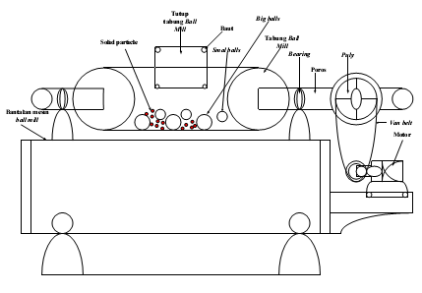
.

Gambar 1. Skema penelitian

- HASIL DAN DISKUSI
Tabel 1. Data hasil penelitan
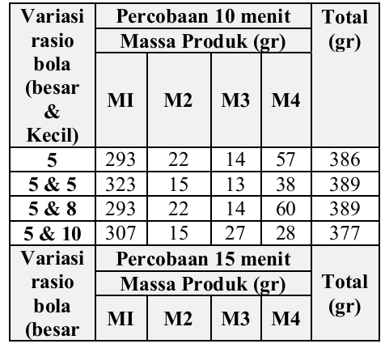

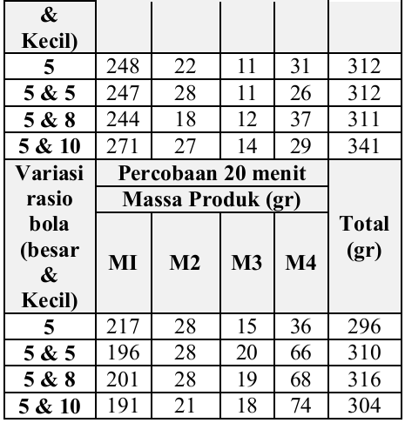

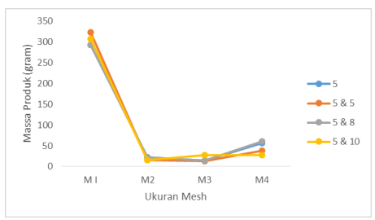

Gambar 2. Grafik hasil produksi serbuk bata merah dengan variasi waktu 10 menit
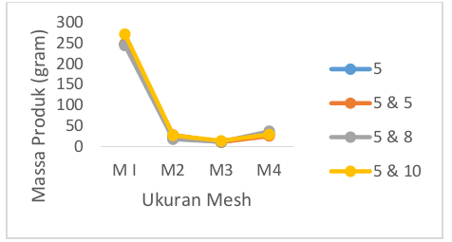

Gambar 3. Grafik hasil produksi serbuk bata merah dengan variasi waktu 15 menit

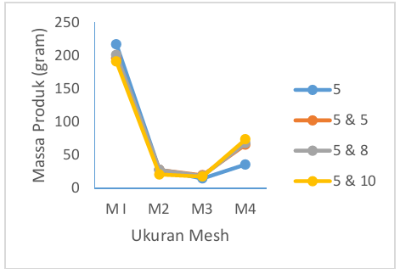
Gambar 4. Grafik hasil produksi serbuk bata merah dengan variasi waktu 20 menit

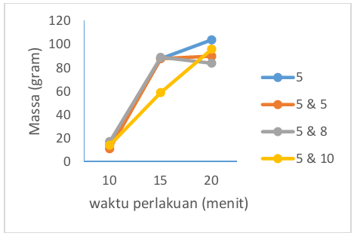
Gambar 5. Grafik selisih massa produk terhadap massa bahan awal

Hasil penelitian telah menunjukkan bahwa terdapat pengaruh perlakuan lama waktu milling dan variasi rasio bola pejal terhadap kapasitas produksi pada mesin ball mill limbah bata merah. Dari hasil analisa variasi waktu 10 menit dapat dilihat pada gambar 2, dimana hasil produksi serbuk bata merah tertinggi dihasilkan pada variasi bola 5:5 memiliki hasil massa produk sebesar 323 gram. Sedangkan hasil terendah dihasilkan pada variasi bola 5:8 dengan hasil pada mesh 100 (0,15mm) dengan massa produk sebesar 14 gram, dengan durasi waktu 10 menit dan kecepatan putaran 55 Rpm pada setiap pengujian. Hal tersebut terjadi karena rasio bola 5:5 dan 5:8 adalah rasio yang tepat untuk menempati ruang ball mill dan rasio tersebut mampu mengalami tumbukan yang lebih besar.
Hal itu terjadi karena adanya perbedaan jumlah bola dan ukuran bola pejal yang dihasilkan pada tiap perlakuan lama penggilingan. Semakin banyak bola pejal yang digunakan maka semakin banyak pula batu bata yang tertumbuk. Lama waktu yang digunakan dalam proses milling mempengaruhi hasil serbuk yang lebih halus. Semakin lama waktu proses maka akan meningkatkan serbuk halus, namun produk yang dihasilkan sesuai dengan kebutuhan akan semakin berkurang. Hal ini diduga serbuk halus cenderung menempel pada permukaan dinding tabung dan bola pejal yang digunakan. Sebagaimana ditunjukkan melalui gambar 3, dimana hasil produksi serbuk bata merah tertinggi dihasilkan pada variasi bola 5:10 dengan total massa produk sebesar 271 gram. Sedangkan hasil terendah dihasilkan pada variasi bola 5:5 dengan hasil pada mesh 100 (0,15mm) dengan massa produk sebesar 11 gram, dengan durasi waktu 15 menit dan kecepatan putaran 55 Rpm.
Gambar 4 menunjukkan hasil produksi serbuk bata merah tertinggi dihasilkan pada varasi bola 5 besar dengan total massa produk sebesar 217 gram. Sedangkan hasil terendah dihasilkan pada variasi bola 5:10 dengan hasil pada mesh 100 (0,15mm) dengan massa produk sebesar 18 gram, dengan durasi waktu 20 menit dan kecepatan putaran 55 Rpm.
Pada hasil pengujian milling terbanyak didapatkan pada rasio 5 bola besar dengan lama waktu 20 menit kecepatan milling 55 Rpm sebesar 104 gram. Pada proses milling, jumlah bola baja yang digunakan berpengaruh terhadap banyaknya jumlah partikel serbuk halus dari bata merah yang tertumbuk. Hal ini disebabkan karena berat dari jumlah bola baja dan lama waktu yang digunakan akan meningkatkan proses penghancuran bata merah menjadi lebih halus. Selain beban dari jumlah bola baja, kecepatan putaran milling juga mempengaruhi tinggi bola jatuh dalam tabung ball mill, sehingga peluang tumbukan bola dengan bata merah semakin besar.
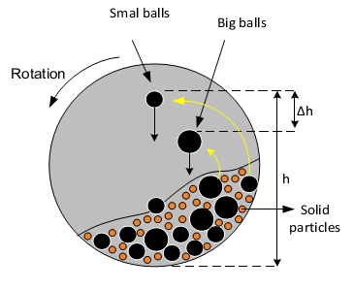

Gambar 6. ilustrasi momen tumbukan pada ball mill terhadap bahan uji

Berdasarkan gambar ilustrasi di atas menunjukkan bahwa semakin banyak variasi rasio bola pejal yang digunakan maka energi tumbukan yang dihasilkan untuk menghancurkan bahan uji akan cenderug lebih besar. Diwaktu yang sama ketika bola pejal itu menumbuk bahan uji diduga terjadi pecahan pada batu bata merah menjadi partikel kecil, hal ini dapat memberikan karakteristik produk yang cenderung memiliki ukuran partikel yang lebih kecil. Hal ini dapat ditunjukkan pada gambar 4 dimana pada variasi bola 5:10 dengan lama waktu 20 menit menghasilkan kapasitas produksi yang tinggi dengan ukuran serbuk M1 sebesar 191 gram dan M4 sebesar 74 gram jauh lebih tinggi dari variasi jumlah bola lainnya.
- KESIMPULAN DAN SARAN
Kesimpulan
Berdasarkan hasil penelitian pengaruh variasi lama waktu dan perbandingan jumlah bola pejal ball mill dapat disimpulkan sebagai berikut:
- Hasil penelitian menunjukkan bahwa variasi jumlah dan ukuran bola pejal serta lama waktu proses milling berpengaruh terhadap karakteristik produk pada unjuk kerja mesin ball mill.
- Semakin tinggi rasio jumlah dan ukuran bola pejal yang diberikan telah berpengaruh terhadap produk partikel bata merah. Dimana hasil tertinggi diperoleh pada variasi rasio 5:10 dengan ukuran partikel ±0,149 mm (M4) seberat 74 gram dan terendah pada rasio 5:0 seberat 36 gram.
- Semakin lama waktu proses milling akan berpengaruh terhadap selisih massa total produk yang dihasilkan. Dimana nilai tertinggi diperoleh pada variasi rasio bola 5:0 dengan lama percobaan 20 menit dengan seslisih massa seberat 104 gram, dan hasil terendah diperoleh pada rasio 5:5 seberat 11 gram dengan lama percobaan 10 menit.

Saran
Adapun saran yang dapat diberikan berdasarkan hasil penelitian ini sebagai berikut :
- Penelitian dapat dikembangkan dengan merubah desain tabung serta variasi ukuran, jumlah dan massa bola yang berbeda-beda.
- Penelitian selanjutnya dapat menggunakan jenis material solid lainnya.
- Penelitian selanjutnya dapat menambahkan desain sudu penghalang pada permukaan ruang didalam tabung sehingga akan memberikan pola aliran partikel yang berbeda.

DAFTAR PUSTAKA
- Ruben, Sondakh, & Soeikromo, 2021. Kajian Yuridis Kewajiban Perusahaan Pertambangan Mineral Logam Dalam Membangun Fasilitas Pengolahan Dan Pemurnian (Smelter) Di Indonesia, Lex Administratum, Vol. IX, No. 1, 2021.
- C Liu & et all, 2017, Vanadium Recovery From Stone Coal Thrugh Roasting and Flotation, T.Nonferr. Metal. Soc. 27, p. 197 – 203.
- Andrifanl, Karni, & Hastuti, 2020, Perancangan Masin Planetary Ball Mill Tipe Vertikal Untuk Menghaluskan Pasir Silika.
- Chen L, Ding X, He Z, Fan S, Kunnath KT, et al. 2018, Surface Engineered Excipients: Simultaneous Milling and Dry Coating for Preparation of Finegrade Microcrystalline Cellulose with Enhanced Properties. International journal of pharmaceutics 546:125-36
- Balaz M, 2018, Ball Milling of Eggshell Waste as a Green and Sustainable Approach: A review advances in colloid and interface science 256:256-75.
- Santos DFM, Soares O, Figueiredo JL, Pereira MFR. 2018. Effect of Ball Milling on the Catalytic Activity of Cryptomelane for VOC Oxidation. Environmental technology:1-14.
- Wang W, Yu H, Liu Y, Jiang X, Gao B. 2018. Trueness Analysis of Zirconia Crowns Fabricated with 3-Dimensional Printing. The Journal of prosthetic dentistry.
- Ohara Y, Hinokimoto A, Chen W, Kitao T, Nishiyama Y, et al. 2018. Formation of Coordination Polymer Glass by Mechanical Milling: Dependence 24 on Metal Ions and Molecular Doping for H(+) Conductivity. Chemical communications 54:6859-62.
- Ramadhan, 2019, Pengaruh Waktu Penggilingan Material Alumunium Terhadap Bulir yang Dihasilkan Dengan Menggunakan Mesin Bola Penghancur (Ball Mill).
- Afifah Alif Mahdalena, Mora, 2019. Efek Variasi Komposisi Dan Waktu Milling Terhadap Sifat Fisis Dan Kuat Tekan Keramik Clay. Jurnal Fisika Unand Vol. 8, No. 1. ISSN 2302-8491.
- Giftania Wardani Sudjarwo, Hera Insani C, Mahmiah, 2018. Pengaruh Berat Bola Milling Terhadap Pembentukan Nanopartikel Kitosan Dari Limbah Kulit Udang Litopenaeus vannamei ( Karakterisasi Ukuran Partikel Dan Zeta Potensial ),. Seminar Nasional Kelautan XIII,. Fakultas Teknik dan Ilmu Kelautan Universitas Hang Tuah, Surabaya 12 Juli 2018.
- Naswan Dwi Suharsono, Arya Mahendra Sakti, 2018. Rancang Bangun Alat Reduksi Dan Klasifikasi Ukuran Penggerusan Tipe Screener Ball Mill. JRM. Volume 05 Nomor 01 Tahun 2018, 25 – 29

